Escola Municipal de Educação Básica Augustinho Marcon
Catanduvas-SC
Diretora: Tatiana M. B. Menegat
Assessora: Técnica-Pedagógica Maristela Apª. B. Baraúna
Assessora: Técnica-Administrativa Margarete Dutra
Professora: Marli Monteiro de Freitas
1º ano

AULA 06 – SEQUÊNCIA DIDÁTICA – ARTES – 06 Â 10 DE JULHO

TEMA: COLORINDO COM LINHAS.

CONTEÚDO: DESENHO E PINTURA
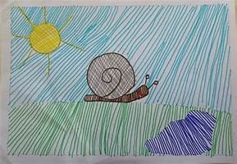
DANDO CONTINUIDADE AO CONTEÚDO, NESSA SEMANA VAMOS REALIZAR A ATIVIDADE USANDO LINHAS NA COMPOSIÇÃO DO DESENHO.

A LINHA É UM DOS ELEMENTOS MAIS BÁSICOS DE DESENHO EM AULAS DE ARTES. TODAS AS ARTES VISUAIS FAZEM USO DELA.

AS LINHAS EXISTEM EM TODAS AS ESPESSURAS, COMPRIMENTOS E TAMANHOS. SABEMOS QUE A PARTIR DE UM PONTO PODEMOS TRAÇAR UMA LINHA.

A LINHA É UMA SEQUÊNCIA DE PONTOS, CONHECEMOS ALGUMAS LINHAS NAS AULAS ANTERIORES, RETA, CURVA TRACEJADA, ONDULADA, PONTILHADA, MISTAS, QUEBRADA, HORIZONTAL, VERTICAL, ESPIRAL, ETC...

1ª ATIVIDADE: QUERIDOS ALUNOS DESENHE SEU NOME NO CADERNO OU NA FOLHA DE ATIVIDADE CONFORME O MODELO ABAIXO, LEMBRE –SE QUE O NOME É DE VOCÊS, PARA DESENHAR. O DESENHO QUE ESTA ABAIXO É SÓ MODELO.
PARA COLORIR USE AS LINHAS, IGUAL O MODELO. DEIXE BEM COLORIDO.

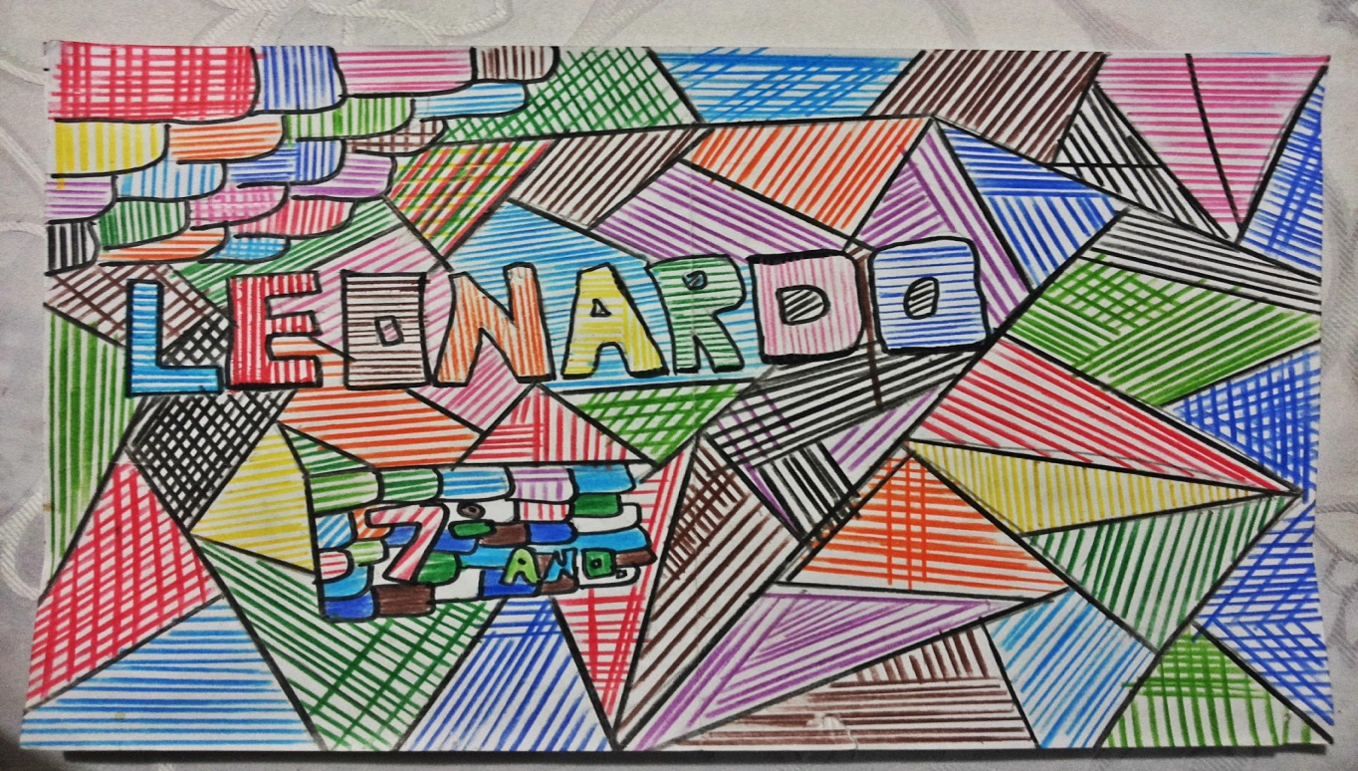

REGISTRE A ATIVIDADE E ENVIE NO WHATSAPP PARTICULAR DA PROFESSORA MARLI DE ARTES.

BOA SEMANA.
SAUDADES DE VOCÊS!

